Wersja zrównoleglona:
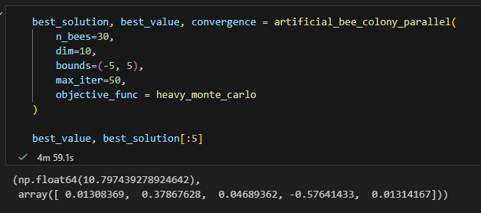

Wersja sekwencyjna:
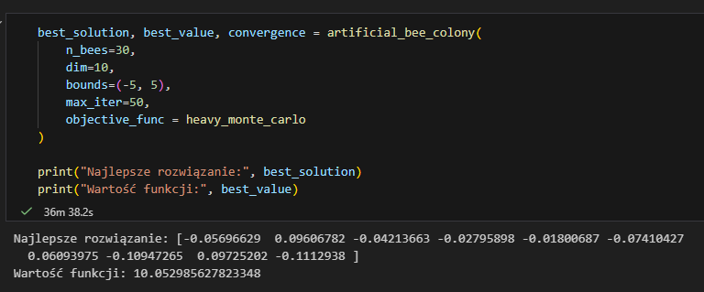

Podsumowanie:
Zrównoleglona wersja ABC działa poprawnie, daje realne przyspieszenie i jest zdecydowanie lepszym wyborem dla ciężkich funkcji celu.
W eksperymencie jako funkcję celu zastosowano kosztowną obliczeniowo metodę Monte Carlo, polegającą na wielokrotnym losowym zaburzaniu wektora rozwiązań i uśrednianiu wartości funkcji po dużej liczbie próbek. Każda ocena rozwiązania wymaga wykonania setek tysięcy operacji, co czyni tę funkcję idealnym testem dla zrównoleglonej wersji algorytmu ABC.
Wersja zrównoleglona uzyskała wynik ponad 7 razy szybciej niż wersja sekwencyjna.
Testy wykonywane były na komputerze zaopatrzonym w 12 rdzeniowy procesor Intel Core i7.

